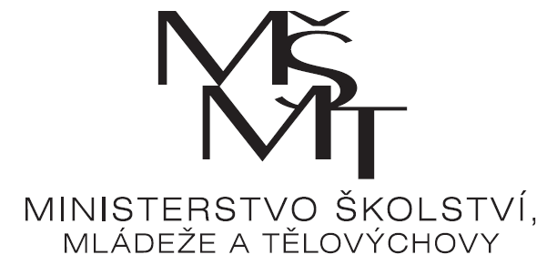 Symboly kraje (znak, logo kraje)  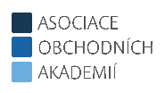 

**Ekonomický tým 2016 – Celostátní finále Opava**

**Pozvánka na celostátní finále Ekonomický tým 2016**

Dovoluji si pozvat tým Vaší školy, který se v krajském kole soutěže Ekonomický tým 2016 umístil na prvém event. druhém místě, na celostátní finále, které se koná

**6. prosince 2016 v Opavě.**

Soutěž bude probíhat cca od 8-15 h. Přesný časový harmonogram a místo Vám včas sdělíme.

Finále se skládá z projektové práce, jejíž propozice a požadavky na doporučenou úpravu obsahuje příloha této pozvánky, písemného testu a ústní prezentace na téma, které bude vylosováno před zahájením finále 5. 12. 2016 z došlých návrhů a návrhů pořadatele. **Navrhované téma prezentace uveďte do přiložené návratky.**

Do návratky rovněž uveďte, zda máte zájem o ubytování, které pro Vás zajišťujeme  
z 5. na 6. 12. včetně večeře a snídaně a zda budete 6. 12. u nás chtít obědvat. Ubytování a stravování bude hrazeno z dotace MŠMT, rovněž tak i jízdné vlakem. Proto si prosím při nákupu zpáteční jízdenky vyžádejte potvrzení o jejím zakoupení, na jehož základě Vám bude jízdné proplaceno v den soutěže. Doporučujeme zakoupení jízdenek v předprodeji se slevou.

V den soutěže při prezenci bude vybíráno startovné 500 Kč za jeden soutěžní tým. Tyto prostředky budou věnovány na odměny pro vítězné týmy.

Návratku zašlete nejpozději do 14. 10. 2016 na [ekonomicky.tym@oa-opava.cz](mailto:ekonomicky.tym@oa-opava.cz) nebo [svabova.ellen@oa-opava.cz](mailto:svabova.ellen@oa-opava.cz)

Těšíme se na Vaši účast.

V Opavě 10. 10. 2016

Ing. Petr Kyjovský

ředitel školy

**Přílohy:**

Propozice k projektové práci včetně zadaného tématu

Šablona doporučené úpravy práce

Návratka